# INFORME DE LAS PRÁCTICAS DE EXPERIMENTACIÓN Y APLICACIÓN DE LOS APRENDIZAJES

1. **Datos Informativos:**

|  |  |
| --- | --- |
| Facultad: | *CIENCIAS ADMINISTRATIVAS, GESTIÓN EMPRESARIAL E INFORMÁTICA* |
| Carrera: | ***SOFTWARE*** |
| Asignatura: | ***ESTRUCTURAS DISCRETAS*** |
| Ciclo: | ***PRIMER CICLO*** |
| Docente: | ***DARWIN PAUL CARRION BUENAÑO*** |
| Título de la práctica: | ***NOTACIÓN O GRANDE*** |
| No. de práctica: | ***02*** |
| Escenario o ambiente de aprendizaje de la práctica | ***LABORATORIO*** |
| No. de horas: | ***48*** |
| Fecha: | ***18 DE JULIO DE 2024*** |
| Estudiantes: | ***Ariel Alejandro Calderon, Jacson Antonio Narváez, Hermelinda Guadalupe Ochoa*** |
| Calificación |  |

1. **Introducción:**

La notación Big O es una notación matemática que nos sirve para poner nota a la velocidad de procesamiento de un algoritmo atendiendo a cómo se comporta conforme aumenta el tamaño del trabajo a procesar, por lo que nos sirve para clasificar la eficacia de los mismos. Útil tanto para valorar las necesidades de procesamiento como de espacio necesario para llevar a cabo el algoritmo, y en definitiva valorar qué tan bueno es un algoritmo dado para resolver problemas muy grandes.

1. **Objetivo de la práctica:**

Describir la notación Big O, lo cual es una forma matemática básica de expresar cuánto tarda un algoritmo en ejecutarse atendiendo sólo a grandes rasgos su eficiencia y así poder compararlo con otros. En definitiva, evaluar su complejidad y poner nota a su eficiencia.

1. **Descripción del desarrollo de la práctica:**

• O (1) - Tiempo constante: es el mejor resultado, y quiere decir que el tiempo de ejecución no varía conforme aumenta el tamaño de los datos de entrada, y la respuesta siempre tarda lo mismo sin importar la magnitud de entrada.

• O(n) - Tiempo lineal: el crecimiento es lineal en tanto el tiempo de ejecución es cada vez mayor de modo proporcional a cómo se incrementa el tamaño de la entrada. Por lo que, si tenemos el doble de elementos de entrada, tardará el doble, aunque despreciamos realmente la pendiente de la misma y sólo nos quedamos con que aumenta de forma lineal.

• O (log n) - tiempo logarítmico: una forma de crecimiento que crece al inicio, pero tiende a estabilizarse conforme aumentan el tamaño de entrada, por lo que es una buena nota para un algoritmo ya que no tiende a resentirse.

• O(n2) - tiempo cuadrático: el crecimiento es de forma exponencial por lo que será un algoritmo a evitar ya que para valores pequeños de entrada el tiempo será asumible, pero conforme aumente el tamaño de los datos de entrada el tiempo tenderá a ser muy elevado y es probable que el procesador se quede inoperativo.

• O(n!) - tiempo factorial: el crecimiento es factorial, por lo que rápidamente tiende a valores imposibles de tratar, en lo que sería una recta vertical.

1. **Metodología:**

Centrada en la experimentación práctica. Esta aproximación nos permite analizar cómo se comportan los algoritmos en términos de tiempo de ejecución y uso de recursos conforme aumenta el tamaño de los datos de entrada. Mediante la implementación de ejercicios específicos y la medición de métricas clave como el tiempo de ejecución y el consumo de memoria, podremos comparar y contrastar distintos algoritmos bajo condiciones controladas.

1. **Resultados obtenidos:**

A continuación, enlistamos la invocación de los distintos ejemplos de funciones en lenguaje Javascript:

    // Ejemplo de función con tiempo constante O(1)

    function imprimirPrimerElemento(array) {

***console***.log(array[0]);

    }

    // Ejemplo de función con tiempo lineal O(n)

    function imprimirTodosLosElementos(array) {

        for (let i = 0; i < ***array***.length; i++) {

***console***.log(array[i]);

        }

    }

    // Ejemplo de función con tiempo logarítmico O(log n)

    function busquedaBinaria(array, elemento) {

        let inicio = 0;

        let fin = ***array***.length - 1;

        while (inicio <= fin) {

            let medio = ***Math***.floor((inicio + fin) / 2);

            if (array[medio] === elemento) {

                return medio; // Elemento encontrado

            } else if (array[medio] < elemento) {

                inicio = medio + 1; // Buscar en la mitad derecha

            } else {

                fin = medio - 1; // Buscar en la mitad izquierda

            }

        }

        return -1; // Elemento no encontrado

    }

    // Ejemplo de función con tiempo cuadrático O(n^2)

    function imprimirParesDelArray(array) {

        for (let i = 0; i < ***array***.length; i++) {

            for (let j = 0; j < ***array***.length; j++) {

***console***.log(array[i], array[j]);

            }

        }

    }

    // Ejemplo de función con tiempo factorial O(n!)

    function calcularPermutaciones(cadena) {

        let permutaciones = [];

        function permutar(prefijo, cadena) {

            if (***cadena***.length === 0) {

***permutaciones***.push(prefijo);

            } else {

                for (let i = 0; i < ***cadena***.length; i++) {

                    let nuevoPrefijo = prefijo + ***cadena***.charAt(i);

                    let nuevaCadena = ***cadena***.substring(0, i) + ***cadena***.substring(i + 1);

                    permutar(nuevoPrefijo, nuevaCadena);

                }

            }

        }

        permutar('', cadena);

        return permutaciones;

    }

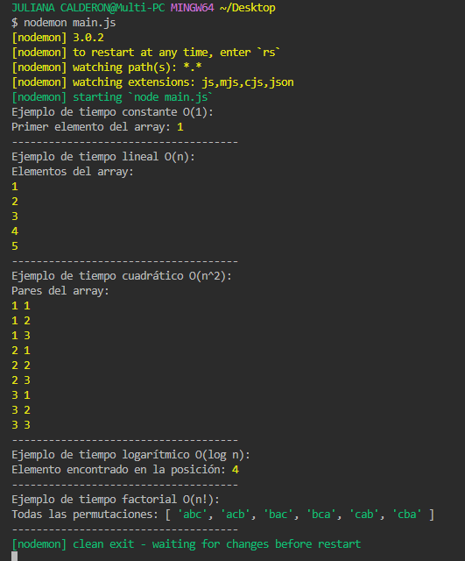

1. **Conclusiones:**

En conclusión, el estudio de la eficiencia de los algoritmos mediante la notación Big O y la experimentación práctica nos proporciona herramientas poderosas para entender y comparar el rendimiento de diferentes soluciones algorítmicas. A través de ejemplos implementados en JavaScript, hemos visto cómo las complejidades Big O como O(1), O(n), O(n^2), O(log n) y O(n!) se reflejan en el tiempo de ejecución y el uso de recursos computacionales.

1. **Recomendaciones:**

* Comprender la importancia del análisis de complejidad
* Aplicar la teoría en la práctica
* Experimentar con conjuntos de datos variados
* Utilizar herramientas y frameworks

1. **Bibliografía:**
   1. Explicación de la notación Big O con Ejemplos: <https://www.google.com/url?sa=t&source=web&rct=j&opi=89978449&url=https://www.freecodecamp.org/espanol/news/explicacion-de-la-notacion-big-o-con-ejemplo/>
   2. Notación Big O. Artículo básico de análisis: <https://www.google.com/url?sa=t&source=web&rct=j&opi=89978449&url=https://medium.com/%40diego.coder/notaci%25C3%25B3n-big-o-615bd1e0a227>
   3. Todo sobre Big O Notación y su impacto en algoritmos: <https://www.google.com/url?sa=t&source=web&rct=j&opi=89978449&url=https://elmundodelosdatos.com/todo-sobre-big-o-notation-y-su-impacto-en-algoritmos/>
2. **Anexos:**

